REQUERIMENTO nº 304/2022

Súmula: - Requer informações do Executivo junto a Secretaria de Planejamento, Sr. Eurico Ramos, se já foram realizados os estudos mencionados no oficio nº 257/2021- SPLAN sobre a possibilidade de uma sala de espera e banheiros para os motoristas de taxi do ponto da praça 18 de fevereiro, Centro, neste município.

REQUEIRO à Mesa, após ouvido o Douto Plenário na forma regimental vigente, seja oficiado ao Excelentíssimo Igor Soares, Prefeito Municipal, para que interceda junto a Secretaria de Planejamento, se existe estudos para a possibilidade de uma sala de espera e banheiros para os motoristas de taxi do ponto da praça de 18 de fevereiro, Centro, neste município.
Justificativa
Senhor Presidente: -
Senhores Vereadores: -
Senhoras Vereadoras:

Recentemente para melhoria dos usuários e taxistas foi invertido o ponto de taxi da praça 18 de fevereiro, onde melhorou bastante o trabalho dos taxistas. Porém infelizmente no local não contamos com banheiros e local apropriado para descanso. Por esta questão peço informações se já foram realizados os estudos destas solicitações conforme dito pela secretaria competente.
Os taxistas contam com a colaboração dos comércios locais para fazer a utilização do banheiro, mas o desconforto é notável por perder tempo e atrapalhar os comerciantes pedindo autorização para fazer o uso.
Esta benfeitoria irá possibilitar um maior conforto e comodidade a todos os taxistas.
Sem mais para o momento, peço para que meus nobres pares analisem e aprovem essa propositura.

Sala das Sessões Bemvindo Moreira Nery, 25 de janeiro de 2022.
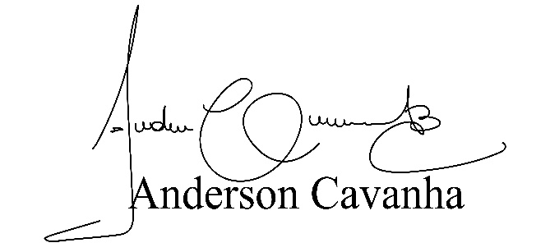
(Bruxão Cavanha – PL)
Vereador

